ГБДОУ Детский сад №85
Калининский район Санкт-Петербурга
Адрес: 195276 Санкт –Петербург, ул. Демьяна Бедного д 30, к 3
E-mail: gbdou85spb@yandex.ru
Irina.fil0205@yandex.ru
Тел: 8-911-115-8981

Всероссийский педагогический конкурс
«Эффективные практики дошкольного образования»

Филимоненко Ирина Владиславовна
Музыкальный руководитель

Методическая разработка
Предназначена музыкальным руководителям, воспитателям ДОУ, педагогам дополнительного образования.

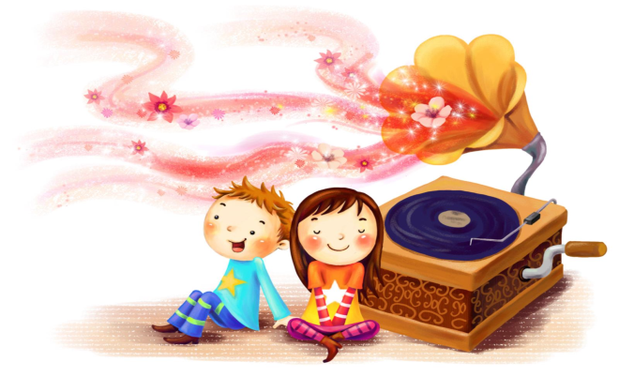

ГБДОУ Детский сад №85
Калининского района Санкт-Петербург
Содержание

Содержание...................................................................................................... стр. 3
Введение ......................................................................................................... стр. 4
Некоторые методические рекомендации
по использованию мультфильмов................................................................ стр. 7
О мультфильмах и авторах.......................................................................... стр. 13
С.С. Прокофьев. Цикл для детей "Детская музыка"
"Прогулка"..................................................................................................... стр. 13
П.И. Чайковский. "Детский альбом"
"Детский альбом"......................................................................................... стр. 14
М.П. Мусоргский. "Картинки с выставки"
"Картинки с выставки"................................................................................. стр. 17
Э. Григ. "Пер Гюнт"
"Гномы и горный король"............................................................................ стр. 18
Д.Д. Шостакович. Фортепианный цикл "Танцы кукол"
"Танцы кукол"............................................................................................... стр. 19
П. И. Чайковский. "Времена года"
"Времена года".............................................................................................. стр. 21
К. Сен-Санс. "Карнавал животных".......................................................... стр. 23
"Аквариум".................................................................................................... стр. 24
"Лебедь"......................................................................................................... стр. 24
"Финал".......................................................................................................... стр. 25
П.И. Чайковский. Симфоническая сказка "Петя и волк"
"Петя и волк"................................................................................................. стр. 25
П.И. Чайковский. Балет "Щелкунчик"
"Щелкунчик"................................................................................................. стр. 26
Н.А. Римский-Корсаков. Опера "Снегурочка"
"Снегурочка"................................................................................................. стр. 27
Опера "Три медведя"..................................................................................... стр. 29
П.И. Чайковский. "Щелкунчик", "Лебединое озеро"
"Весенние мелодии"...................................................................................... стр. 31
Музыкальное шоу для малышей................................................................... стр. 32
Заключение..................................................................................................... стр. 33
Список использованных источников........................................................... стр. 34
Приложение : диск с мультипликационными фильмами

Введение

Совершенствование учебно-методической и материальной базы детских дошкольных образовательных учреждений – одно из главных условий повышения уровня учебно-воспитательного процесса. Неотъемлемой частью занятий стали технические средства обучения, так как работа с ними для учащихся и источник новых знаний, и средство для усвоения, обобщения, повторения изученного материала.
В рамках реализации современных требований к преподаванию музыки, ДОУ, в которой есть достаточное количество учебно-методических пособий, разработок, методических рекомендаций, музыкальный кабинет оснащён современной аппаратурой, учебный процесс рационально организован, в наибольшей степени создаст условия для успешной учебной деятельности. Интересный, насыщенный, но в то же время сложный для усвоения материал большого объема предстоит донести до детей разных возрастов и групп. От того, какие методы и приемы будет использовать педагог на своих занятиях, во многом зависит и то впечатление, которое сложится у детей о музыкальной культуре и останется с ними возможно на всю жизнь.
Достижение высоких результатов учебного процесса на занятиях музыки возможно также только при условии объединения активных и интерактивных форм, методов и технологий организации познавательной деятельности учеников.
Одним из главных методом приобщения детей к музыке является применение наглядности на занятиях музыки. Наглядность как принцип обучения предполагает создание у детей "наглядных представлений в виде психического образа изучаемого объекта или действия с целью формирования у них знаний, умений и навыков". Этот принцип был впервые сформулирован еще в XVII в. Я.А. Коменским (1592 - 1670г), а в дальнейшем развит И.Г. Песталоцци (1746-1827г), К.Д. Ушинским (1824-1871г).
"Что такое наглядное обучение? Да это такое ученье, которое строится не на отвлеченных представлениях и словах, а на конкретных образах... Педагог, желающий что ни-будь прочно запечатлеть в юношеской памяти, должен позаботиться о том, чтобы как можно больше органов чувств - ухо, глаз, голос, чувство мускульных движений и даже, если возможно, обоняние и вкус, приняли участие в акте запоминания". К.Д. Ушинский [12]
Позднее ученый В.В. Половцов (1862-1918г) обосновал роль наглядности в выборе методов обучения, а Б.Е. Райков (1880-1966г) создал первую классификацию средств наглядного обучения. Варианты возможных сочетаний слова и наглядности для активизации развития учащихся в своих трудах показал известный советский психолог Л.В. Занков (1901 - 1977г). Педагог - методист С.Г. Шаповаленко (1903 - 1988г) предложил делить средства обучения не по внешним атрибутам, а с учетом их роли в учебном процессе.
Проблема применения наглядных методов обучения актуальна и в настоящее время. Одним из основных видов наглядных методов обучения можно назвать мультимедиа приложения - аудиозаписи и видео материалы - фильмы, мультфильмы. Они являются одними из эффективных дидактических средств.
Для оптимального решения этой проблемы возникла необходимость создания методической разработки «Музыка в мультфильмах», которая поможет педагогам проводить занятия более насыщенно и интересно и может быть использована в качестве дополнения к разделу в программе по «Слушанию музыки».
Цель работы:
развивать активное, прочувствованное и осознанное восприятие, эмоциональную отзывчивость к языку музыки, а также обобщать и закреплять знания по пройденным темам, через привлечение относительно новых методов наглядности.
Задачи:
- направить внимание детей на осмысление музыкальных образов героев произведений изучаемых на занятиях;
- научить ребят чувствовать настроение музыкального произведения и нацелить на активное эмоциональное сопереживание;
- познакомить с широким кругом выразительных средств музыки используемых композиторами для создания образов героев воплощенных в мультипликационных фильмах.
С помощью применения материалов разработки «Музыка в мультфильмах» на занятиях, у детей формируется свое представление об услышанных музыкальных произведениях, вырабатывается стойкий интерес к классической музыке и занятию в целом, обогащается слуховой опыт, воспитывается слуховая сосредоточенность и эмоциональная отзывчивость на музыку.
Создание средств обучения находится в тесной связи с развитием технических возможностей и передовым педагогическим опытом. Поэтому наряду с информационной текстовой частью методическая разработка «Музыка в мультфильмах» содержит приложение - диск с записью мультфильмов. Здесь представлен систематизированный иллюстративный материал из российских и зарубежных мультфильмов. Даны аннотации к мультфильмам: история создания, содержание, к разработке подобраны иллюстрации из мультфильмов и картин художников, продуманы вопросы и задания для грамотного использования данного пособия на занятиях.
При создании разработки "Музыка в мультфильмах", автором руководило стремление поделиться с педагогами своим опытом использования средств мультимедиа для того, чтобы занятия музыки проходили в атмосфере музыкального творчества и общения, на котором педагог смог бы доносить до детей большой объем изучаемого материала и в то же время прививать любовь к музыкальной культуре и желание в будущем слушать и изучать ее.
Хочется предложить педагогам, которые будут пользоваться этой разработкой, не ограничиваться на занятиях только просмотром мультфильмов, а применять в качестве наглядных пособий репродукции известных художников. В данной разработке приведены некоторые красочные иллюстрации.
Подобная форма получения нового материала снимает тревожность учащихся, неуверенность в своих силах и способствует созданию благоприятной, доброжелательной атмосферы на занятии, что немаловажно, так как информация подкрепленная положительными эмоциями в процессе изучения какой - либо темы, надолго остается в памяти. Восприятие музыки в сочетании с активизацией зрительных образов оказывает сильнейшее психотерапевтическое воздействие на ребенка, а также травмирующих его переживаний и помогает увидеть красоту окружающего мира. Интеграция в музыку мультипликации помогает ребенку легче воспринимать ее прослушивание, делая ее более доступной.
Многие люди, независимо от возраста, любят смотреть мультфильмы, а что уж говорить про детей... Мультипликационные фильмы бывают разные – трогательные, смешные, таинственные, поучительные. Их содержание очень разнообразно, а сюжеты не оставят равнодушными ни ребенка ни взрослого. Особенно эти слова можно отнести к мультфильмам, в которых звучит классическая музыка. В большинстве случаев она служит только как вспомогательный фон для основного действия, но все же существуют и такие мультфильмы, где классическая музыка является главным действующим лицом или выполняет особо важную роль в развитии сюжета. В основу данной методической разработки вошли мультфильмы, в которых классическая музыка не просто фон, а главное их содержание, подкрепленное интересным видеорядом.

Некоторые методические рекомендации
по использованию мультфильмов

Все представленные в разработке мультфильмы подобраны таким образом, что педагог сможет использовать их в качестве эффективных наглядных средств на занятиях музыки, опираясь на некоторые рекомендации представленные в Таблице 1, самостоятельно планировать изучение и выбор последовательности материала.
Таблица 1
Название  м/ф | Композитор,  музыкальное произведение | Автор анимации | Год создания | Время звучания | Предполагаемая тема занятия
Прогулка | С.С. Прокофьев  Цикл для детей "Детская музыка":  "Прогулка"  "Вальс"  "Шествие кузнечиков"  "Дождь и радуга"  "Пятнашки"  "Марш"  "Ходит месяц над лугами" | И. Ковалеская | 1986г | 09:16 | Изучение жанров и форм  Средства музыкальной выразительности и особенности музыкального языка
Детский альбом | П.И. Чайковский  "Детский альбом":  "Сладкая греза"  "Игра в лошадки" "Марш для деревянных солдатиков"  "Вальс"  "Шарманщик поет"  "Итальянская песенка",  "Старинная французская песенка"  "Немецкая песенка"  "Неаполитанская  песенка"  "Нянины сказки"  "Баба-Яга"  "Русская песня"  "Камаринская" | И. Ковалеская | 1976г | 18:14 | Программно-изобразительная музыка  Средства музыкальной выразительности и особенности музыкального языка  Изучение жанров и фом;
Картинки с выставки | М.П. Мусоргский  "Картинки с выставки":  "Избушка на курьих ножках","Балет невылупившихся птенцов" | И. Ковалеская | 1984г | 06:35 | Программно-изобразительная музыка

Продолжение таблицы
Гномы и горный король | Э. Григ  "Пер Гюнт"  "Утро",  "В пещере горного короля",  "Шествие гномов" | И. Ковалеская | 1993г | 06:47 | Музыка к драматическим спектаклям  Мир образов, раскрываемых в музыкальных произведениях  Изучение жанров и форм
Танцы кукол | Д.Д. Шостакович  "Танцы кукол":  "Вальс - шутка",  "Шарманка",  "Гавот",  "Полька",  "Лирический вальс" | И. Ковалеская | 1985г | 09:21 | Средства музыкальной выразительности и особенности музыкального языка  Изучение жанров и форм  Программно-изобразительная музыка
Времена года | П.И. Чайковский  "Времена года":  "Осенняя песня",  "На тройке" | И. Ивонов-Вано |  | 08:50 | Средства музыкальной выразительности и особенности музыкального языка  Мир образов раскрываемых в музыкальных произведениях
Карнавал животных | Сен-Санс "Карнавал животных":  "Аквариум",  "Лебедь",  "Финал" | М. Толмачева  М. Толмачева  Уолт Дисней |  | 02:21  02:38  02:04 | Средства музыкальной выразительности и особенности музыкального языка  Программно - изобразительная музыка
Петя и волк | С.С. Прокофьев  Симфоническая сказка "Петя и волк" | А. Каранович | 1958г | 09:33 | Инструменты симфонического оркестра

Продолжение таблицы
Щелкунчик | П.И. Чайковский  Балет  "Щелкунчик"  "Лебединое озеро":  "Русский танец",  Тема колдуньи | Б. Степанцев | 1973г | 25:22 | Тембры и регистры  Изучение жанров и форм  Музыка и театр: балет
Снегурочка | Н.А. Римский - Корсаков  Опера "Снегурочка":  Пролог:  Вступление "Зимний лес",  Сцена лешего и прилет Весны,  Песни и пляски птиц,  Сцена Весны с Дедом Морозом,  Ариетта Снегурочки "Слыхала я...",  Хор - Проводы Масленицы,  1действие:  1 песня Леля "Земляничка, ягодка",  IIдействие:  Хор - Слава Берендею  III действие:  Народные песни "ай, во поле липенька",  "Купался бобер",  Третья песня Леля "Туча со громом сговаривалася"  IVдействие:  Хор "А мы просо сеяли",  Сцена таяния Снегурочки",  Заключительный хор "Песня Яриле" - Солнцу" | И. Ивонов-Вано | 1952г | 01:05:00 | Музыка и фольклор  Мир образов раскрываемых в музыкальных произведениях  Изучение жанров и форм  Музыка и театр: опера
Опера "Три медведя" | М. Меерович  Опера-сказка  "Три медведя" | А. Зябликова | 1984г | 10:03 | Изучение жанров и форм
Весенние мелодии | П.И. Чайковский  Балет "Щелкунчик":  "Марш",  "Вальс цветов".  Балет  "Лебединое озеро":  "Танец маленьких лебедей" | Д. Бабиченко | 1946г | 09:06 | Мир образов раскрываемых в музыкальных произведениях  Изучение жанров и форм

Окончание таблицы
Музыкальное шоу для малышей | П. И. Чайковский  "1 Концерт для фортепиано с оркестром"- 1ч;  Лео Делиб - Lakme "Viens, Mallika";  Р. Шуман  "Детские сцены",ор.15 - №1 "О чужих странах и людях";  П.И. Чайковский  балет "Щелкунчик" -Танец пастушков;  И.С. Бах Прелюдия № 1 G-dur, BWV 1007;  Э. Григ "Утро";  В.А. Моцарт  "Маленькая ночная серенада" № 13 К525;  К. Сен - Санс  " Карнавал животных" - Аквариум";  Эйтор Вилла - Лобос,  "A mare encheu";  Б. Барток,  "Румынские танцы" - sz 56;  К. Дебюсси -  "Лунный свет"  Дж. Брамс - "Lullaby". | Анимационная студия "Мэджик" | 2005г | 26:30 | Мир образов раскрываемых в музыкальных произведениях

«Музыка прежде всего – путь к познанию огромного и содержательного мира человеческих чувств»
М.Б. Теплов

Эмоционально развитие дошкольника является одним из приоритетных направлений становления детской личности. Поэтому развитие эмоционально-чувственных представлений является важнейшей педагогической задачей. Активизация собственного опыта, образное погружение в него, анализ своих переживаний и чувств в игровой форме помогут ребенку лучше чувствовать музыку.
Во всех мультфильмах представленных в разработке можно выделить важное условие для эмоционального развития детей – музыкальное сопровождение, которое имеет:
- эмоциональную четкость, яркость и выразительность музыкального образа и повествования, захватывающую ребенка, вызывающую у него интерес;
- богатство эмоционально переживаемых оттенков музыкальной интонации;
- особое сочетание средств музыкальной выразительности: мелодия, лад, темпоритм, форма музыкального произведения;
- наличие солирующего инструмента (фортепиано, скрипка, рожок, флейта, гобой, и дг.);
- присутствие одного эмоционального состояния и его оттенков;
- многократное повторение мелодии;
- длительность звучания;
- художественность и выразительность исполнения музыкального произведения, звучащего в мультфильме.

Примерный ряд вопросов и творческих заданий:

1. Какой из эпизодов мультфильма наиболее понравился, запомнился? Почему?
2. Расскажи о героях мультфильма. Охарактеризуй их.
3. Что интересного вы узнали из мультфильма?
4. Как музыка помогает нам понять характер того или иного героя?
5. Расскажи о своих впечатлениях, просмотрев мультфильм?
6. Что общего и что отличает музыкальное произведение от мультфильма созданного на его тему?
7. "Сочинение сюжета мультфильма по музыке". Прослушай музыкальное произведение и постарайся представить себе, где происходит действие, как выглядят герои, пение которых ты слышал? Затем посмотри мультфильм на эту музыку. Сравни свои представления о музыки, с образами запечатленными в мультфильме.
8. "Сочинение музыки к мультику". Просмотри мультфильм без звукового сопровождения. Представь, что ты композитор и тебе надо написать к нему музыку. Какой ты ее себе представляешь?
9."Рисование музыки". Послушай музыкальное произведение. Какие цвета ты использовал бы для изображения этой музыки на экране. Нарисуй рисунок к этой музыке.
10."Придумываем мультфильм". К прослушанной музыке придумайте сюжет анимационного фильма. После обсуждения нужно просмотреть мультфильм и сравнить собственный и кинематографический вариант.
11. «Музыкальные и немузыкальные звуки». Сначала нужно включить аудио запись содержащую звуки природы (обратить внимание на реакцию детей, обсудить услышанное ими), а затем предложить к просмотру мультфильм (Например: «Детский альбом, «Детская музыка»).
12. Придумать название мультфильму.
13. Игровая ситуация «Зрители – исполнители» позволит детям разыграть сценку из мультфильмов.
14. «Музыкальная загадка» - педагог рассказывает сюжет какого-то ранее просмотренного мультфильма, используя небольшие фрагменты звучащей там музыки, а ребята отгадывают и поясняют свой ответ.
15. «Коллекция впечатлений» - детям предлагается оформить книгу (альбом), впечатлений от просмотренного мультфильма (рисунки, аппликации).
16. «Выставка» - можно организовать выставку детских работ (рисунки, аппликация, лепка из пластилина) для родителей на выбранный мультфильм.
17. Игра «Музыкальные сыщики» - по распечатанным картинкам из просмотренных ранее мультфильмов, нужно отгадать звучащее музыкальное произведение.

Приведенные выше вопросы и творческие задания, игры могут использоваться педагогами при работе с мультфильмами и не дублируют основные вопросы по изучению музыкального материала, которые традиционны и относятся к изучению музыкальных выразительных средств, жанров, форм.
Хочется пожелать педагогам творчески и в то же время аккуратно подходить к использованию мультипликационных фильмов на занятиях. Просмотр мультфильмов не должен занимать много времени и подменять объяснение основного музыкального материала. Для того, чтобы более рационально использовать пособие, в Таблице 1 приведено время звучания каждого мультфильма. Кроме того, мультфильм можно использовать не в полном объеме, а лишь ту его часть, которая соответствует теме занятия.

О мультфильмах и авторах
С.С. Прокофьев. "Детская музыка"
"Прогулка"

Замечательный цикл для детей "Детская музыка", написанный С.С. Прокофьевым открывает рассказ о мультфильмах. Этот цикл можно рассматривать как музыкальные картинки одного дня - с утра и до вечера, как картинки природы, детских забав. Все пьесы,
входящие в сборник,

имеют программные заголовки. Это и летние пейзажи ("Утро",

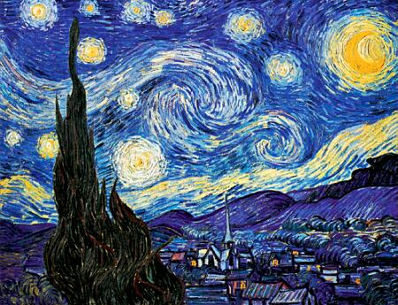 И.К.Айвазовский "Феодосийский залив" (1855) В. ван Гог "Звездная ночь" (1889)
"Дождь и радуга", "Вечер", "Ходит месяц"), как бы нарисованные с натуры, и фантастические картинки ("Сказочка", "Шествие кузнечиков)
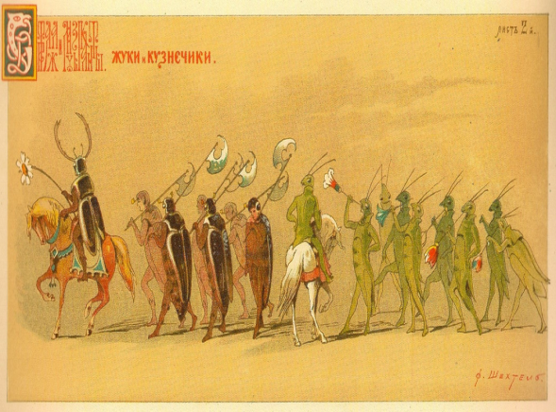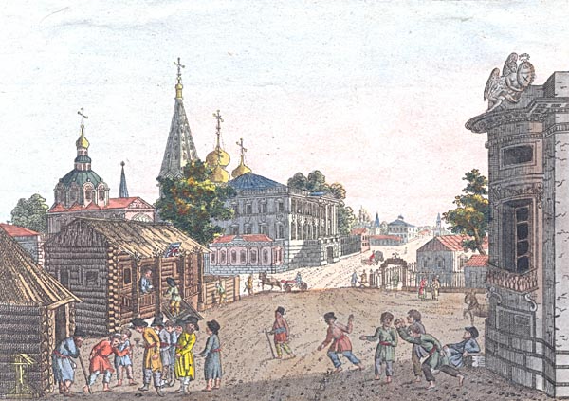
Ф. Шехтель "Весна красна. Жуки и кузнечики" (1883) Пятнашки
и сценки из детского быта ("Прогулка", "Пятнашки", "Раскаяние"), жанрово - танцевальные пьесы ("Вальс", "Марш", "Тарантелла"). Эта музыка как бы взгляд ребенка на мир изумленными, широко раскрытыми глазами - все удивительно, все в первый раз! Это действительно день, полный событий, и дети сами могут подбирать или сочинять стихи, рассказы, выполнять рисунки к отдельным музыкальным пьесам или к определенной группе пьес, отражая их содержание, откликаясь на форму произведения.
Инесса Ковалевская, известный режиссер - мультипликатор, сказала: "Человек, который живет без сказки, музыки и фантазии, несчастлив. Он ничего хорошего в жизни не сделает". Именно она взяла на себя ношу самой масштабной реализации классической музыки в анимации, сделав серию настоящих шедевров, мультфильмов - сказок, в которых музыка играет главную роль. "Ребенку действительно нужно погружаться в сказку, лучше в музыкальную. В сочетании сказки, драмы, художественной реализации и музыки дети постигают мир, сопереживают происходящему и творчески развиваются"[4]. Так в 1986г. И. Ковалевской был создан мультфильм о прогулке двух малышей в сопровождении музыки Сергея Прокофьева из сборника "Детская музыка" ("Прогулка", "Вальс", "Шествие кузнечиков", "Дождь и радуга", "Пятнашки", "Марш", "Ходит месяц над лугами"). Выскользнув в щель в заборе, они путешествуют по летнему лугу, наблюдают насекомых, пересиживают под кустом летний дождик и любуются радугой, а потом через ту же щель возвращаются обратно. Очень светлый и веселый фильм.

П.И. Чайковский. "Детский альбом"

Все мультфильмы И. Ковалевской необыкновенно поэтичны, милы и понятны, они приобщают детей к музыкальной культуре, и воспитывают в них чувство прекрасного. "Детский альбом" 1976 г. - мультфильм на музыку фортепианных пьес П.И. Чайковского.
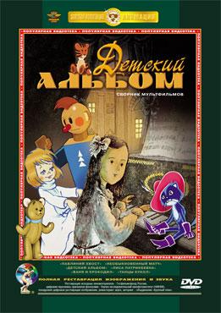

Воздушность и легкость музыки органично сочетается с рисунками мультфильма, возникают понятные и яркие образы.
Детский Альбом был написан П.И. Чайковским летом 1878 г. В этом сборнике, состоящем из 24 пьес - фортепианных миниатюр, - эпизоды из жизни ребенка: его чувства, настроения, мысли, игровые сценки, страшные сказки, мечты. А так же картины русской жизни, русской природы, "песенки - путешествия". Петр Ильич брал мотивы для своих миниатюр из самых разных источников - из русских народных песен, другие из записных книжек во время путешествий по Европе, третьи рождались во время счастливых времяпрепровождений в семье своей сестры.
При всем многообразии бытовых сцен, картин и ситуаций, запечатленных в сборнике, в нем просматривается несколько самостоятельных сюжетных линий. Первая из них связана с пробуждением ребенка и началом дня ("Утренняя молитва", "Зимнее утро", "Мама"). Следующий сюжет - игры, домашние забавы ребенка ("Игра в лошадки", "Марш деревянных солдатиков").

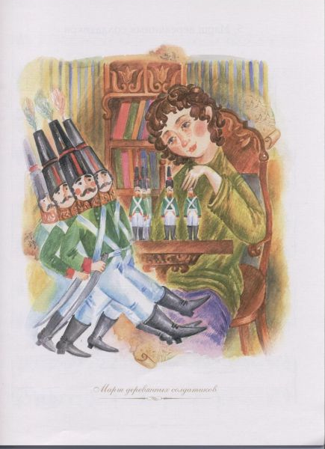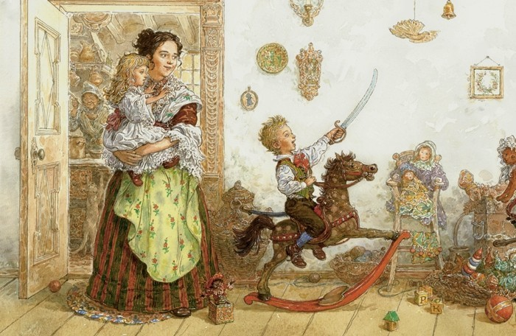

Своеобразным ответвлением игровой тематики в цикле является мини-трилогия, посвященная кукле ("Болезнь куклы", "Похороны куклы", "Новая кукла").

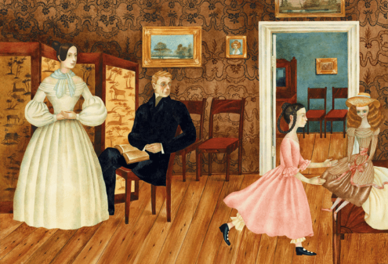
Детский альбом Чайковского в иллюстрациях Веры Павловой.
"Итальянская песенка", "Неаполитанская песенка", "Старинная французская песенка" "Немецкая песенка" - это увлекательное музыкальное путешествие по Италии, Франции, Германии . Наряду с этим, в цикле отчетливо звучит и русская тема ("Русская песня", "Камаринская").

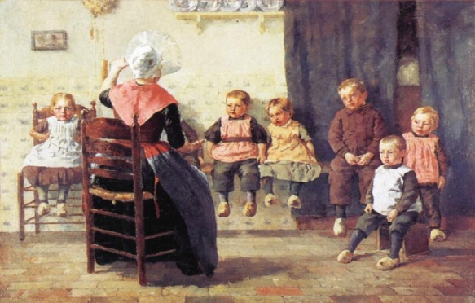
Уолтер МакЭван "Сказка для детей" (1890)
Однако вскоре все сказочные волнения и страхи оказываются позади; их сменяет - как предвестница блаженных детских сновидений - "Сладкая греза".

Очередной сюжетный поворот обозначается пьесой "Нянина сказка", рядом с которой - как ее особый, отдельный музыкальный персонаж - появляется "Баба - Яга".

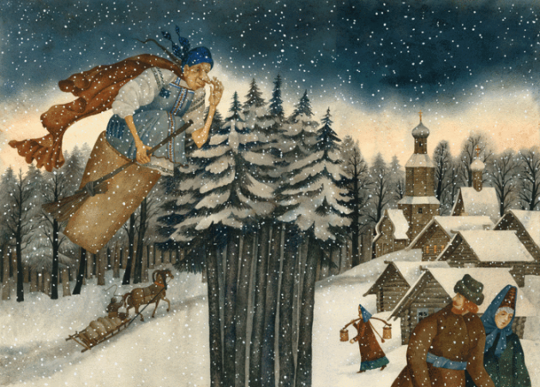
Детский альбом Чайковского в иллюстрациях Веры Павловой.
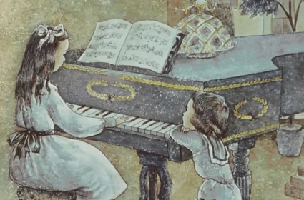
Мультфильм И. Ковалевской знакомит детей с классическим музыкальным наследием. Зрите-льные образы фильма являются как бы фантазией ребенка, исполняю-щего ту или иную фортепианную пьесу композитора. "Сладкая греза", "Игра в лошадки", "Марш для деревянных солдатиков", "Вальс", "Шарманщик поет",
"Итальянская песенка", "Старинная французская песенка", "Немецкая песенка", "Неаполитанская песенка", "Нянины сказки", "Баба - Яга", "Русская песня", "Камаринская" - эти пьесы легли в основу мультфильма.

М.П. Мусоргский. "Картинки с выставки"

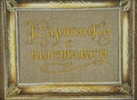
Еще один замечательный мультфильм "Картинки с выставки" был создан И. Ковалевской в 1984г. Фантазия на музыку двух пьес из одноименной сюиты М.П. Мусоргского - "Избушка на курьих ножках" и "Балет невылупившихся птенцов", - в исполнении С. Рихтера.

"Картинки с выставки" были написаны М.П. Мусоргским под впечатлением от выставки произве- дений художника В. Гартмана, друга композитора, внезапно умершего. Выставку организовал весной 1874 г. В.В. Стасов.
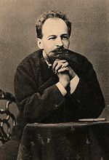

Этот цикл можно назвать сюитой - последованием самостоятельных пьес, объединенных общим замыслом. Каждая пьеса - музыкальная картинка, отразившая впечатление композитора, навеянное тем или иным рисунком Гартмана. Тут и яркие бытовые картинки, и меткие зарисовки человеческих характеров, и пейзажи, и образы русских сказок, былин. Отдельные миниатюры контрастируют между собой по содержанию и по выразительным средствам.

Одна из зарисовок мультфильма - "Избушка на курьих ножках" - рисует сказочный образ Бабы - Яги. Художником В. Гартманом изображены часы в форме сказочной избушки. Мусоргский переосмыслил образ. В его музыке воплощена не красивая игрушечная избушка, а ее хозяйка, Баба - Яга. "Вот свистнула она и понеслась в своей ступе, погоняя помелом..." От пьесы так и веет былинным размахом, русской удалью. Не даром основная тема этой картинки перекликается с музыкой из сцены под Кромами в опере "Борис Годунов"[26, с178].
Захватывающий драматургический сюжет мультфильма "Картинки с выставки" о заблудившейся девочке держит в напряжении почти весь фильм. Напряжение спадает, когда девочка возвращается домой и видит танец невылупившихся цыплят.

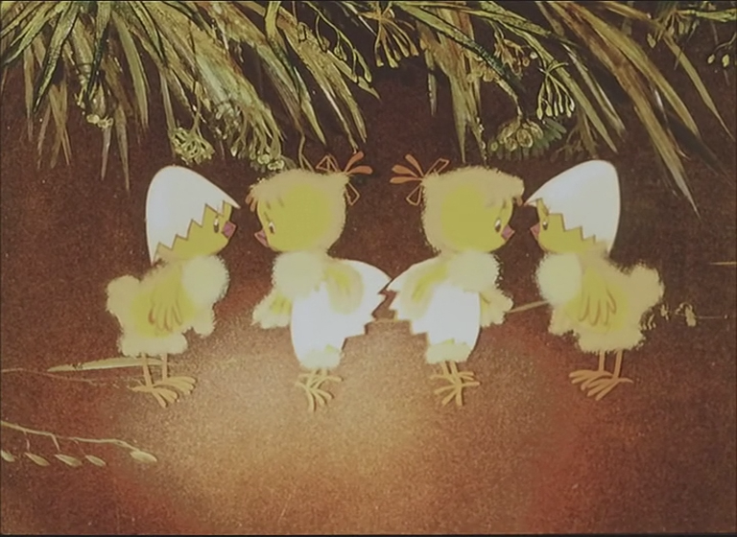
Мультипликационная зарисовка резко контрастирует по настроению с предыдущей - это лёгкое и весёлое скерцино, комичный и чуть беспорядочный танец птенчиков, построенный по классическим правилам трёхчастной формы. Сочетание несерьёзной темы со строгим следованием классической форме создаёт дополнительный комический эффект.

Э. Григ. "Пер Гюнт"

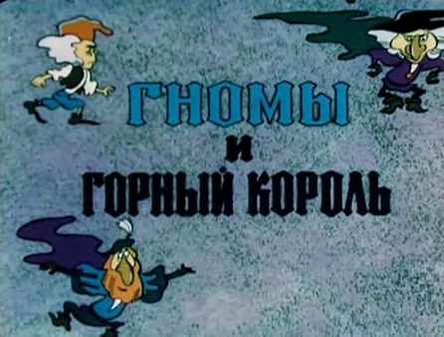
Мультипликационный фильм "Гномы и Горный король", 1993 г. - фантазия на темы Эдварда Грига "Утро", "Шествие гномов" и "В пещере Горного короля". "Гномы и горный король" - российский рисованный мультфильм киностудии Союзмультфильм.
Одним из самых знаменитых произведений Э. Грига считается вторая сюита - "Пер Гюнт", в которую и вошли пьесы: "В пещере горного короля" и "Утро".
“Утро” - чудесный музыкальный пейзаж. Светлая, прозрачная мелодия напоминает спокойный, безмятежный пастушеский наигрыш, тем более что играет флейта. Но дальше она звучит у разных инструментов, в различных регистрах, в разных тональностях, расцвечиваясь самыми многообразными красками.
Композиция "В пещере горного короля" является наиболее известным и узнаваемым произведением Грига, и одной из самых популярных классических мелодий.

Пьеса Э. Грига "Шествие гномов" изображает причудливый марш подобных существ, которые двигаются пёстрой, шумной толпой, прыгая и приплясывая на ходу. Гномы - это фантастические существа, которыми норвежские народные сказки населили живописную природу Норвегии. 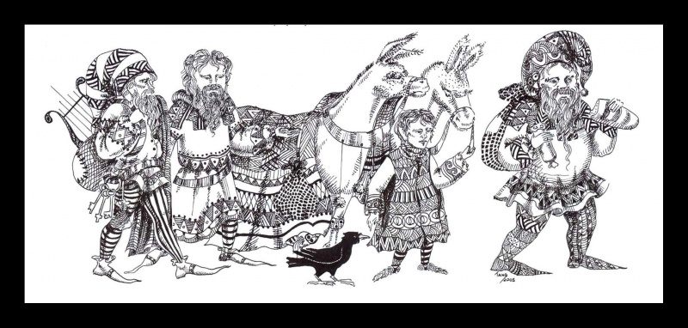
Народная фантазия представляет себе их в виде карликов - маленьких человечков, бегающих вприпрыжку и делающих при этом странные, угловатые движения.

Герой фильма - маленький пастушок оказавшийся свидетелем фантастических событий… Зажигательные танцы гномов не оставят равнодушными зрителей.
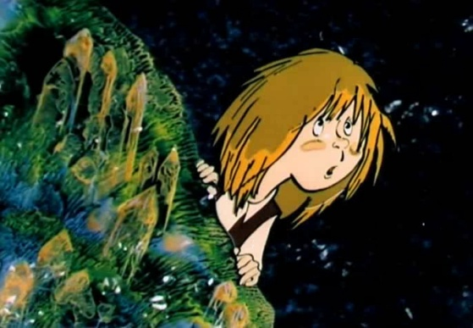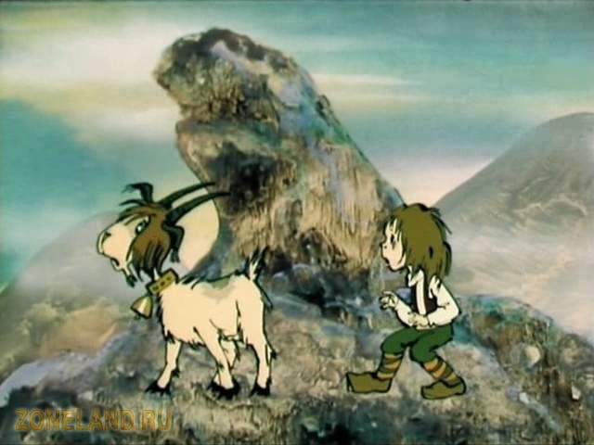
Сюжет этого мультфильма рисует утро в горах. Маленького пастушка который играет на флейте, а рядом пасётся коза. И вдруг пастушок видит, что пять гномов шагают друг за другом. Любопытный пастушок спешит вдогонку и вслед за гномами попадает в пещеру, уходящую вглубь горы. Под сводами видны великолепные сталактиты и летучие мыши. В центре зала на троне сидит Горный Король, а вокруг пляшут его подданные. Испуганный пастушок выскакивает из пещеры, встречает козу, и вместе они убегают прочь.
Д.Д. Шостакович. "Танцы кукол"

Очаровательные миниатюры для фортепиано "Танцы кукол" были написаны Д.Д. Шостаковичем в 1952г., а впоследствии вдохновили режиссера И. Ковалевскую и мультипликаторов на создание одноименного анимационного фильма.
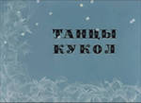

Д.Д. Шостакович создал по - своему яркие музыкальные образы, в которых проявляются характерные черты стиля композитора, формируя музыкальное мышление с помощью образов близких и понятных детям - это игры, события случающиеся в детской жизни.
Как сам цикл "Танцы кукол", и этот анимационный фильм - подарок юному музыканту, только начинающему свой творческий путь. Юным зрителям очень понравится этот добрый, веселый мультфильм. Ведь главная героиня - маленькая прелестная девочка, которая сидит дома из - за своей болезни.

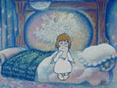
Ей грустно. Пьеса "Романс" очень тонко передает это детское настроение. Она смотрит в окно и видит как другие дети играют и веселятся на улице.

Слезы текут по ее розовым щечкам, падают на игрушечного медвежонка, который оживает. Оживают все игрушки сидящие на полках.

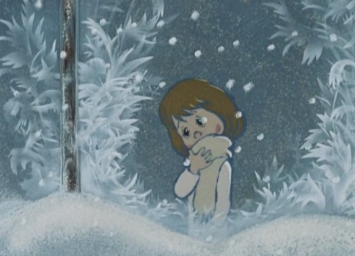
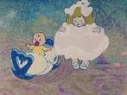
Куклы, матрешки, мишка, петрушка пытаются развеселить свою маленькую хозяйку танцами и весельем.
Фарфоровые игрушки танцуют "Вальс - шутку", а петрушка, взяв гармошку, отплясывает с матрешками - пьеса "Шарманка". Кот в сапогах, галантный кавалер, танцует "Гавот", а веселые зайчишки и все остальные игрушки, под звуки "Польки" устраивают настоящий танцевальный праздник для девочки. Заканчивается мультфильм "Лирическим вальсом" - уставшая и очень счастливая маленькая героиня засыпает, а игрушечные друзья замирают....

П.И. Чайковский. "Времена года"

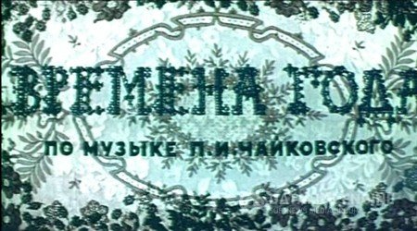

Времена года" - еще один мультфильм на музыку П. И. Чайковского из одноименного альбома, режиссера И. Иванова - Вано. Альбом "Времена года" - это красочные музыкальные зарисовки 12 месяцев. Петр Ильич, любуясь
красотой природы, стремился передать свои чувства, настроения в музыке. Не удивительно, что слушая ее, мы можем представить и зимний лес, одетый пушистым снегом и весеннее пробуждение природы и хмурую унылую осень.
В мультфильме мы услышим две пьесы из этого альбома - "Осенняя песня" (Октябрь), "На тройке" (Ноябрь). Очень интересное изобразительное решение режиссера - использование кружева и вятской игрушки, что делает этот мультик очень необычным и трогательным. Мультфильм начинается пьесой "Осенняя песня", которая в альбоме П.И. Чайковского занимает особое место.
"Каждый день отправляюсь на далекую прогулку, отыскиваю где -нибудь уютный уголок в лесу и бесконечно наслаждаюсь осенним воздухом, пропитанным запахом опавшей листвы, тишиной и прелестью осеннего ландшафта с его характеристическим колоритом", - писал композитор [22]. Многие писатели, поэты, художники и музыканты воспевали осень. В ней видели и неповторимые красоты русской природы, которая осенью одевается в золотой убор, переливаясь своим пышным многоцветием.
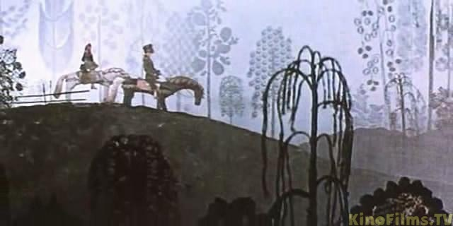
Но были и другие моменты осени - это унылый пейзаж, осеннее умирание природы и грусть по уходящему лету как символу жизни.
По своему трагическому колориту она является его содержательным центром, итогом всего повествования о русской жизни и жизни русской природы. В мелодии преобладают грустные интонации - вздохи. Вся пьеса - это лирико - психологическая зарисовка. В ней пейзаж и настроение человека слиты воедино.

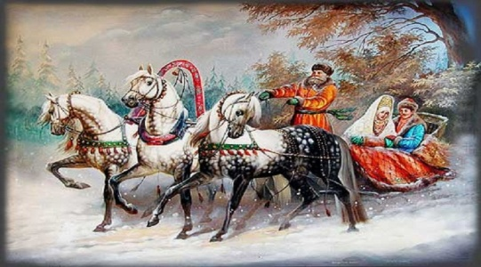
Вторая пьеса "На тройке" рисует нам уже другой пейзаж. Ноябрь - это хотя и осенний месяц, но зима уже предстает в своем полном обличье.

"Стоят морозы, но солнце еще немного греет. Деревья покрыты белой пеленой, и этот зимний пейзаж до того прекрасен, что трудно выразить словами", - писал Чайковский [2].
Тройка - так называют в России коней, запряженных вместе, под одной дугой. К ней часто подвешивали колокольчики, которые при быстрой езде звонко играли, переливаясь серебряным звучанием. Появление этой пьесы в альбоме П. И. Чайковского воспринимается, как надежда на жизнь.

Дорога в бесконечных русских просторах, тройка лошадей - вот символы продолжающейся жизни.
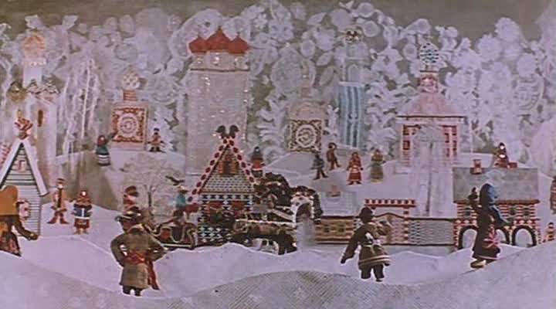

Пьеса начинается мелодией, напоминающей русскую народную песню. Вслед за ней начинают слышаться отголоски грустных, элегических раздумий. Веселый перезвон на время как бы заглушает грустное настроение. Но потом вновь возвращается первая мелодия - песнь ямщика. Ей аккомпанируют колокольчики. Сначала затихают, а затем совсем тают вдали их тихие звуки.
К. Сен-Санс "Карнавал животных"

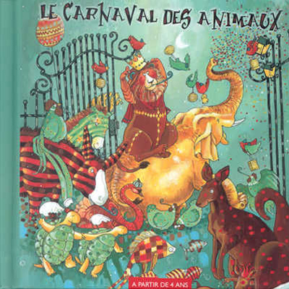

"Карнавал животных" - цикл для двух фортепиано, струнного квинтета, флейты, кларнета и ксилофона, написанный в 1886 г. К. Сен - Санс дал ему название "Зоологической фантазии". Каждый из номеров цикла изображает какое - то животное.

Музыкальные персонажи предстают перед слушателями в шутливом, а порой даже в карикатурно - сатирическом виде. Причем в некоторых случаях композитор имел в виду не столько животных, сколько человеческие характеры, которые они олицетворяют. Музыкальная сюита как нельзя лучше подойдет для знакомства детей с миром музыки.
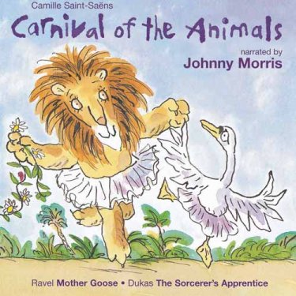

В этом пособии представлены три мультипликационных фильма из сюиты "Карнавала животных" К. Сен - Санс - "Лебедь", "Аквариум", "Финал". Музыкальные темы "Карнавала" в сопровождении мультипликации перенесут маленьких зрителей в чудесный мир классической музыки, научат его не только слушать, но и слышать прекрасное. Образы животных удивительно и красочно переданы, а музыка пробуждает воображение и способствуют развитию чувства гармонии. Превосходная анимация мультфильма увеличивает интерес детей и дает предпосылки для лучшего запоминания прекрасной музыки сюиты.

Седьмой номер сюиты "Аквариум" - красочный мультик М.С. Толмачевой изображающий подводный мир. Маленькие зрители увидят разноцветных рыбок, оранжевого осьминога играющего на скрипке и танцующих медуз. Созданные автором сказочные образы предаются в мультфильме очень тонко и поэтично.

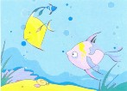
Красивые переливы звучаний челесты, фисгармонии, флейты, высоких звуков струнных инструментов и пассажей фортепиано создают впечатление колышущейся воды.

Особой популярностью пользуется тринадцатый номер цикла "Лебедь". Певучая мелодия у виолончели изображает плавное движение лебедя по поверхности воды, а фигурации у фортепиано - рябь на ней. Это единственная пьеса, лишенная элементов иронии и сарказма.

Музыкальный мультфильм М.С. Толмачевой рисует нам маленького "гадкого утенка", который постепенно превращается в прекрасного лебедя.

На протяжении ста лет "Лебедь" остается самой известной пьесой К. Сен - Санса. Сделаны его переложения чуть ли не для всех существующих инструментов, вокальные обработки "Лебедь - над водой", "Озеро грез" и даже "Мать Кабрини, святая XX века". Наиболее известен балетный номер "Умирающий лебедь", сочиненный на эту музыку знаменитым русским хореографом Михаилом Фокиным для Анны Павловой, одной из лучших балерин начала XX столетия.

Третий мультфильм на музыку последней пьесы цикла "Карнавал животных" - Финал.

Танцевальная музыка финала соединяет темы разных зверей из предыдущих номеров: тут пробегают антилопы, кудахчут курицы, прыгают кенгуру, кричит осел.

Этот мультфильм созданный Уолт Диснеем создает потрясающую атмосферу, где живое действо не позволяет потерять интерес к ней, а замечательная музыка К. Сен - Санса является красивым оформлением этого необычного анимационного фильма.

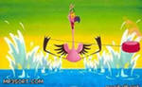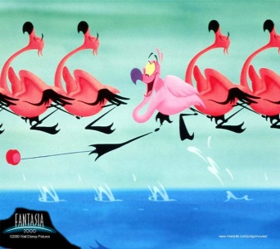
Танцующие розовые фламинго - герои этого мультфильма. Сюжет насыщен событиями так, что одна смешная ситуация незамедлительно сменяется другой. Они танцуют, резвятся, а необычный фиолетовый проказник, играющий мячиком, пытается устроить настоящее цирковое шоу и это ему удается...
С.С. Прокофьев. Симфоническая сказка "Петя и волк"

"Петя и волк" - экранизация симфонической сказки С.С. Прокофьева.

Существует несколько вариантов этого мультфильма. Первый - добрый и красочный стал отдельным короткометражным мультфильмом в 1946 г.
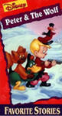
Известно, что С.С. Прокофьев лично принес в студию Уолту Диснею партитуру, но создание мультфильма, для кинокомпании Walt Disney стало провальным, в коммерческом смысле, так как американским детям нужны были совсем другие сюжеты (догонялки). Мультфильм получился смешным, добрым и невероятно красочным. А чудесная анимация лишь увеличила заинтересованность в происходящем.

В 2006г. зрителям был представлен современный мульти-пликационный фильм дебютиро-вавший на "Оскар" уже совсем другого характера.
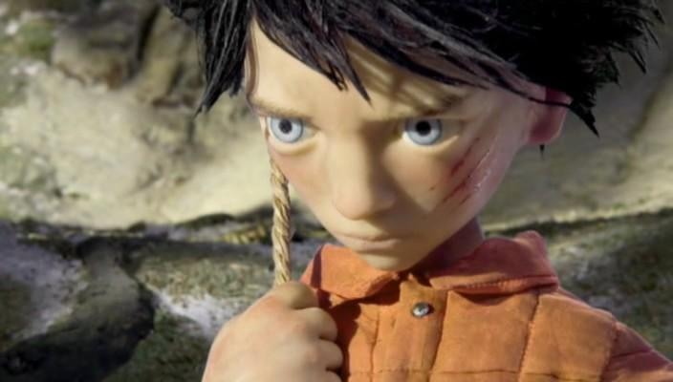

Здесь показан ребенок, живущий за колючей проволокой, в фильме нет ни одной улыбки, только настороженные несчастные детские глаза. Хотя мультфильм и называется "Петя и волк", но сюжет симфонической сказки изменен, а музыка С. Прокофьева сведена к минимуму.

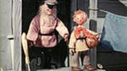
Для показа детям на уроке, мне кажется, лучше подходит мультипликационная сказка созданная в 1958г советскими аниматорами. Необычная анимационная короткометражка, оригинальная по форме, но и развивающая по содержанию.
Это своего рода путеводитель по симфоническому оркестру. Сам композитор вспоминал: "Надобность в детской музыке ощущалась явно, и весной 1936 г. я взялся за симфоническую сказку для детей "Петя и волк", на собственный текст. Каждый персонаж имел свой лейтмотив, поручаемый одному и тому же инструменту: утку изображал гобой, дедушку - фагот и т.д. Перед началом выступления инструменты показывали детям и играли на них темы..."
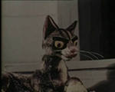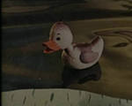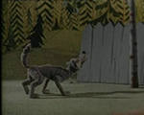
В сказке рассказывается о храбром мальчике Пете, который поймал волка; о Петином дедушке, ворчливом, но добром старике; о глупой, хвастливой утке и о маленькой бесстрашной птичке - Петином друге и помощнике: мальчик спас ее от хитрой кошки, и благодарная птичка заманила волка в ловушку. Самое главное, этот мультфильм знакомит детей не только со звучанием симфонических инструментов, но создает запоминающиеся зрительные образы, которые на долго останутся в детской памяти.

П.И. Чайковский. Балет "Щелкунчик"

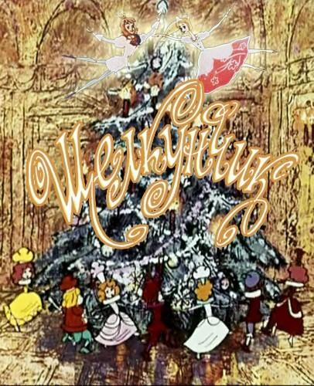
"Щелкунчик" - это великолепный мультфильм режиссера Б. Степанцева - (Союзмультфильм, 1973г.). В мультфильме сочетаются сказка, драма, художественная реализация и музыка Чайковского, причём не только из одноимённого балета, но также из балета "Лебединое озеро" - "Русский танец" " (в сцене танца с метлой) и тема колдуньи из балета "Спящая красавица" (в сцене с мышами).

Балет "Щелкунчик", созданный по мотивам сказки Гофмана, очень популярен у мультипликаторов из разных стран, по его мотивам поставлено по крайне мере ещё четыре полнометражных мультфильма.
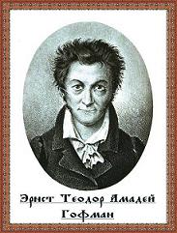
Сюжет мультфильма переносит маленьких зрителей в обстановку волшебной, новогодней ночи, когда дети уже легли спать, устав после праздника. Молодая девушка, убираясь под елкой, находит игрушку в виде Щелкунчика для орехов. Щелкунчик оживает и рассказывает ей грустную историю о своём проклятии и коварной королеве мышиного царства. Вдруг откуда-то из угла комнаты слышится странный звук. По стене пробегают трещины, и из пролома появляется мышиный царь. Он становится большим и страшным, а девушка маленькой, игрушки и сладости развешенные на елке оживают...
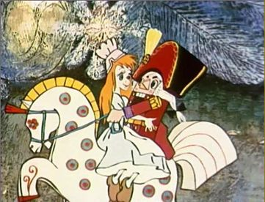

В таких замечательных и добрых сказках всегда добро побеждает зло. Поэтому сказочная история мультика, рассказанная маленьким зрителям хорошо заканчивается: мышиный король, потеряв свою корону, исчезает, а Щелкунчик превращается в принца.

В сказке нет слов, весь сюжет передан через музыку. Этот мультфильм был одним первых и удачных экспериментов реализации музыки в анимации.
Н.А. Римский-Корсаков. Опера "Снегурочка"

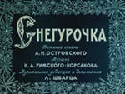
"Снегурочка" (1952) - мультипликационный фильм по мотивам одноимённой пьесы А. Н. Островского на музыку Н.А. Римского - Корсакова в обработке Л.А. Шварца.

Вообще, на основе многих опер Н.А. Римского - Корсакова были созданы шедевры анимации. В оперном творчестве композитора, как и во всей русской музыке, "Снегурочка" занимает исключительное место. В мультфильме , в сказочной форме прославляется добро, любовь к людям, красота. Мультипликаторы постарались передать не только народность сказки, созданной по мотивам русского фольклора, но и языческие обряды и обычаи, красоту оперных арий, а также подлинно народных песен.

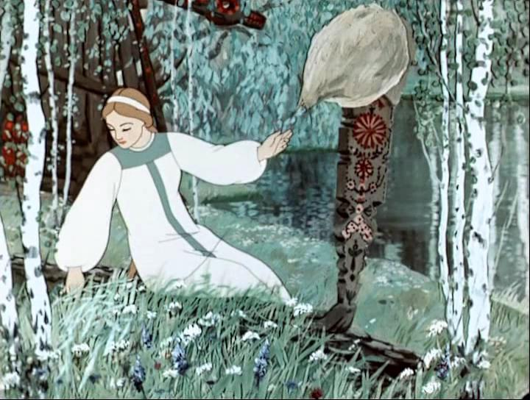
Сюжет оперы в мультфильме не изменен, а лишь только сокращен, но все же маленькие зрители познакомятся с многими оперными номерами:
Пролог: Вступление "Зимний лес". Сцена Лешего и прилёт Весны; Песни и пляски птиц: "Сбирались птицы..."; Сцена Весны с Дедом Морозом; Ария Снегурочки "С подружками по ягоду ходить"; ариетта Снегурочки "Слыхала я, слыхала.."; хор - Проводы Масленицы. I действие: 1 песня Леля "Земляничка, ягодка". II действие: хор- Слава Берендею. III действие: народные песни "Ай, во поле липенька", "Купался бобер"; Третья песня Леля "Туча со громом сговаривалась". IV действие: хор "А мы просо сеяли"; сцена таяния Снегурочки; Заключительный хор "Песнь Яриле - Солнцу".

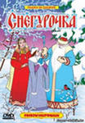
Снегурочка - грустный мультфильм. "Это именно весенняя сказка - со всей красотою, поэзией весны, всей теплотой, всем благоуханием", - писал А.П. Бородин.
Знакомство с этой оперой проходит уже в курсе музыкальной литературы при изучении Русской музыкальной классики, но все же, эта добрая, удивительно красивая сказка, окрашенная весенними нотами расцветающей природы очень понравится, а главное, запомнится детям и в более младшем возрасте.

Опера "Три медведя"

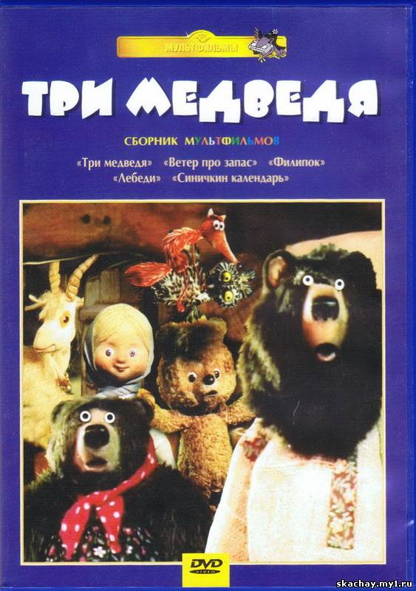
Опера в мультипликационных фильмах представлена очень широко, но большинство мультфильмов этого сложного жанра на иностранных языках и при незнании сюжета мультфильм теряет весь смысл.

В отличие от других произведений, которые понятны и взрослым, и детям, опера с ее разными по содержанию сюжетами рассчитана на более взрослую аудиторию.

В этом пособии была представлена уже одна мультипликационная работа на оперу "Снегурочка" Н. А. Римского-Корсакова, но сюжет у нее был сокращен для понимания детьми более маленького возраста. А полнометражных мультфильмов по опере практически нет.

Среди мультфильмов советского времени, есть мульти-пликационная опера для самых маленьких по сказке "Три медведя", в основу которой легла сказка Л.Н. Толстого и музыка сочиненная композитором М. Мееровичем.
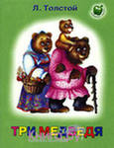

Опера создает красочную картину сказки, в которую попадают зрители. В начале действия композитор и мультипликаторы знакомят нас с главной героиней - Машенькой, которая гуляет со своей козочкой, плетет ей венок и поет шуточную песенку "Кому венок сплела, скажи". Играя и прячась от своей козочки, она оказывается в лесу...

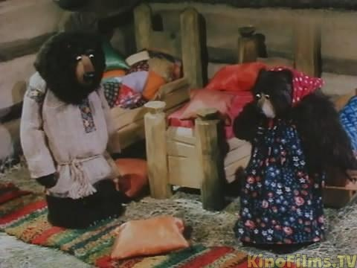
Внезапно музыка становится другой - мрачнеет звучание инструментов, в мелодии появляются вопросительные интонации, действие оперы переносит нас в избушку медведей, которые собираются обедать, но залетевшая пчела очень мешает своим жужжанием.

Михайло Иванович, Анастасия Петровна и маленький Мишутка, пытаясь поймать ее, убегают. "Лови, хватай, держи" - яркая песенка медведей о не званном госте - пчеле. Она звучит взволнованно, с возмущенными восклицаниями хозяев. А в это время, Машенька забралась в чужую избушку. Все было приготовлено к обеду и девочка скушала Мишуткину похлебку, а качавшись на его стульчике - сломала. Поет Машенька, уже нам знакомую песенку, только с измененными словами "Скажи чей это дом, скажи" - как бы спрашивая у стрекоз, внезапно влетевших в окно - "Чей же это домик"? Очень уставшая и довольная проказница пошла в спальню, где выбрав себе самую удобную кроватку, уснула. Раздается звук колокольчика - это козочка, потерявшая свою маленькую хозяйку ищет ее. В это время приходят медведи. Музыка очень точно рисует всех домочадцев.

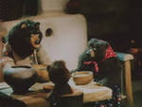
"Обедать пора" - песенка медведей, которая знакомит зрителей с главными героями детской оперы. Повторившись три раза, каждый раз меняет свое настроение. Проснувшаяся ото сна девочка убегает забыв свои лопаточки. Заканчивается опера музыкой из песенки Машеньки.

Этот мультипликационный фильм замечательно и легко знакомит детей с таким сложным жанром как опера. Сюжет прост и понятен учащимся, а музыкальные номера, в сценах оперы, очень запоминаются.

П. И. Чайковский.
Музыка из балетов "Щелкунчик" и "Лебединое озеро"
"Весенние мелодии"

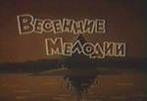
В 1946 г. вышел на экраны музыкальный мультфильм "Весенние мелодии". Это замечательный детский мультфильм о пробуждении природы. Здесь мы услышим отдельные концертные номера из произведений великого русского композитора П.И. Чайковского.

Эта весенняя сказка насыщена прекрасными мелодиями из балета "Щелкунчик" и "Лебединое озеро". Мультфильм открывает снеговик - дирижер, который убегая от солнечных лучей тает, возрождаясь в цветущем дереве.
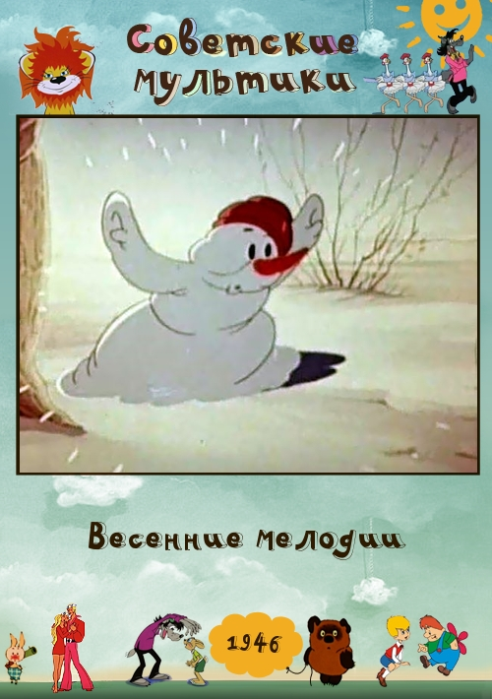

Бегут ручьи, становится все теплее и теплее. Нарисованные мелодии как бы оживают в красочных танцах, прославляющих весну. Захватывает внимание зажигательный "Танец маленьких лебедей" в исполнении лягушек и рыб.
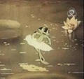
А прилетевшие с юга птицы появляются под звуки "Марша" из балета "Щелкунчик". Танцующие бабочки, жуки и стрекозы прыгая с цветка на цветок кружатся под музыку "вальса цветов". Режиссером Д. Бабиченко создан поистине изумительный мультипликационный фильм, который вызывает интерес у маленьких зрителей уже больше полувека.

Музыкальное шоу для малышей

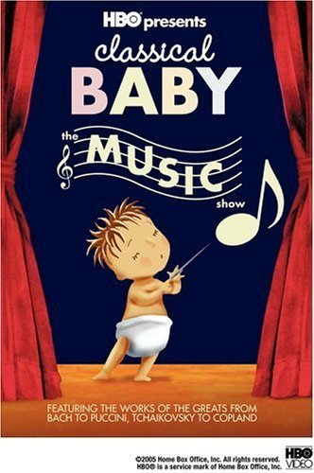
Хочется представить еще один мультфильм для самых маленьких зрителей "Музыкальное шоу для малышей". Этот мультфильм будет понятен и тем деткам, которым еще очень рано посещать школу. Музыкальные мультфильм посвящен целому ряду клас-сических произведений:

П. И. Чайковский "1 Концерт для фортепиано с оркестром"- 1ч; Лео Делиб - Lakme "Viens, Mallika"; Р. Шуман"Детские сцены",ор.15 - №1 "О чужих странах и людях"; П.И. Чайковский балет "Щелкунчик" -Танец пастушков; И.С. Бах Прелюдия № 1 G-dur, BWV 1007; Э. Григ "Утро"; В.А. Моцарт "Маленькая ночная серенада" № 13 К525; К. Сен - Санс" Карнавал животных" - Аквариум"; Эйтор Вилла - Лобос, "A mare encheu"; Б. Барток, "Румынские танцы" - sz 56; К. Дебюсси - "Лунный свет"; Дж. Брамс - "Lullaby".
Несмотря на то, что в мультфильме нет фраз и вообще слов, музыка и изображенные образы к каждому номеру, ведут повествование. Фантазия мультипликаторов создала на экране дирижера - младенца, летающих медведей, поющую корову и других необычных героев. Получился концерт состоящий из множества разнообразных классических произведений, которые создают в воображении красочные картинки.

Заключение

«Музыка» в детском дошкольном образовательном учреждении – это занятие, где дети постоянно слушают музыку, бывают на "виртуальных" концертах (видео в записи), поют, танцуют, играют, узнают много нового и интересного. Авторы книги «Детство с музыкой» Гогоберидзе А.Г., Деркунская В.А. обнаружили, что ребенок и музыка необыкновенно схожи, пространства детства и музыки неразрывно связаны с понятием игры. И то как построен «музыкальный путь» будет помогать малышу в его музыкальных достижениях, художественном поиске, в совершении многочисленных и разнообразных открытий.
Музыка, прежде всего, язык чувств. Знакомя детей с классическими произведениями, педагоги стараются воздействовать на их эмоциональную отзывчивость, побудить к сопереживанию, к размышлению об услышанном. Слушая одно и то же произведение, дети воспринимают его по разному и бывает такое (в большинстве случаев), что рассказать о своих впечатлениях не могут. В их представлении, музыка всегда о чем - то повествует, поэтому они ждут рассказа о ее содержании, проявляют живой интерес к тем произведениям которые им понятны.
Для развития у детей умения слушать и воспринимать музыку, важную роль играет зрительная наглядность. Благодаря разным видам наглядных методов - книжные иллюстрации, альбомы репродукций, различные методические пособия, фильмы, презентации и т.д., активизирующие музыкальное восприятие, занятие насыщается такими эмоциями, впечатлениями об услышанном и увиденном, которые в последствии помогают ученикам слышать и слушать, а главное запоминать музыку.
Вот, поэтому, создание методической разработки "Музыка в мультфильмах", направленной в помощь педагогам, для проведения интересных и увлекательных занятий, считаю необходимым. Дополняя свой рассказ о содержании произведения, о его характере, выразительных особенностях интересными музыкальными мультфильмами, педагог создает атмосферу музыкального творчества и общения, где изучаемый материал прививает любовь к музыкальной культуре и желание в будущем слушать ее.

Список использованных источников
1. Альбом "Мультфильмы": Видео@Mail.Ru [Электронный ресурс]/Режим доступа: http://video10.mail.ru/mail/karina8898/121
2. Библиотека учителя музыки: музыка и я [Электронный ресурс]/Режим доступа: http://www.musicandi.ru/lesson/library
3. Влияние мультфильмов: статья [Электронный ресурс]/Режим доступа: http://www.russlav.ru/stat/vliyanie_multfilmov.html
4. Гогоберидзе А. Г. Деркунская В. А. Детство с музыкой. Современные педагогические технологии музыкального воспитания и развития детей раннего и дошкольного возраста: Учебно-методическое пособие. – ООО «ИЗДАТЕЛЬСТВО «ДЕТСТВО-ПРЕСС», 2010г – 656с.
5. Дунюшкина, Д. Влияние мультфильмов на детей: психология третьего тысячелетия: статья [Электронный ресурс]/Режим доступа: http://www.psiholog3000.ru/content/view/342/40/
6. Ивановский, Ю.А. Занимательная музыка. - Ростов н/Д.: Феникс, 2002
7. Катаева, Н.В. Информационные технологии на уроках музыки: статья [Электронный ресурс]/Режим доступа: http://festival.1september.ru/ articles/513452/
8. Кленов, А.С. Там, где музыка живет: 2-е изд. - М.: Педагогика, 1986
9. Колесникова, Н.В. Видеоматериалы на уроках музыки и изобразительного искусства как средство развития художественного восприятия: статья [Электронный ресурс]/Режим доступа: http://festival.1september.ru/articles/
414763/
10. Колесникова, Н.В. Информационно-коммуникационные технологии на уроках искусств: статья [Электронный ресурс]/Режим доступа: http://festival. 1september.ru/articles/310361/
11. Методы и приемы музыкального воспитания: Наглядные методы: статья [Электронный ресурс]/Режим доступа: http://www.yamuzykant.ru
12. Мультики [Электронный ресурс]/Режим доступа: http://multiki.arjlover.net/
13. Омельченко, Н.Н. Применение наглядных методов на уроках музыки: статья [Электронный ресурс]/Режим доступа: http://festival. 1 september.ru/articles/585287/
14. Осовицкая, З. Е., Казаринова А. С. Музыкальная литература: Учебник для ДМШ: Первый год обучения предмету. - М.: Музыка, 2004, 139 - 170с.
15. Панова, Г.Г. Активизация мыслительной деятельности на уроках музыки: статья [Электронный ресурс]/Режим доступа: http://festival. 1september.ru/articles/ 213935/
16. Радынова, О. П. Слушаем музыку: Кн. для воспитателей и музыкальных руководителей дет. сада. - М.: Просвещение, 1990. - 90 с.
17. Развитие музыкально - сенсорных способностей у детей средствами музыкально - дидактических пособий и игр: дипломная работа [Электронный ресурс]/Режим доступа: http://www.bestreferat.ru/referat - 137099.html
18. Развитие музыкальных способностей у детей дошкольного возраста средствами музыкально - дидактических игр и упражнений: музыкально дидактическое пособие [Электронный ресурс]/Режим доступа: http://nsportal.ru/detskii - sad
19. Российские мультфильмы [Электронный ресурс]/Режим доступа: [Электронный ресурс]/Режим доступа: http://mults.spb.ru/mults/
20. Сахарусова, Т.А. Использование информационных технологий для повышения уровня мотивации всех участников образовательного процесса: статья [Электронный ресурс]/Режим доступа: http://festival.1september.ru/articles/505580/
21. Сеть творческих учителей [Электронный ресурс]/Режим доступа: http://www.it-n.ru/communities.aspx?cat_no=16678&lib_no= 122190& tmpl =lib
22. Советские мультфильмы http://www.onlymults.ru/ussr_mult/page/8/
23. Учительский портал: сайт для педагогов [Электронный ресурс]/Режим доступа: http://www.uchportal.ru/
24. Фильмы про мультфильмы: музыка из мультфильмов [Электронный ресурс]/Режим доступа: http://anima.at.ua/blog
25. Хостинг видео: Видео@Mail.Ru [Электронный ресурс]/Режим доступа: http://video.mail.ru/
26. Хостинг видео: video.yandex.ru [Электронный ресурс]/Режим доступа: http://video.yandex.ru/ YouTube TV
27. Шорникова, М. Музыкальная литература. Русская музыкальная классика: Третий год обучения. - Ростов н/Д.: Феникс, 2003 -178 с.

